การรักษาด้วยออกซิเจนความดันบรรยากาศสูง (Hyperbaric Oxygen Therapy; HBOT)
อ.พญ.กุสุมา ชินอรุณชัย
หน่วยการรักษาด้วยออกซิเจนความดันบรรยากาศสูง
สาขาวิชาศัลยศาสตร์อุบัติเหตุ ภาควิชาศัลยศาสตร์
คณะแพทยศาสตร์ศิริราชพยาบาล

บทนำ
ออกซิเจน (Oxygen; O₂) เป็นแก๊สที่มีความสำคัญในการทำงานของร่างกายทุกระบบ เนื่องด้วยกระบวนการสังเคราะห์พลังงานระดับเซลล์ต้องใช้ออกซิเจนเป็นส่วนประกอบในกระบวนการสร้างพลังงาน (Aerobic respiration for ATP synthesis) เพื่อนำไปสู่การทำงานที่ปกติของร่างกาย โดยร่างกายมีกลไกการดูดซับออกซิเจนจากอากาศที่หายใจผ่านทางระบบการแลกเปลี่ยนแก๊สที่ถุงลมปอด (lung alveoli) (อาศัยหลักการแพร่ตามความแตกต่างของระดับความเข้มข้นของแก็สเป็นหลัก) โดยเลือดดำที่มีระดับออกซิเจนในเลือดต่ำไหลจากร่างกายมาที่ปอดเพื่อมารับการแลกเปลี่ยนออกซิเจนจากอากาศในถุงลมปอดที่มีออกซิเจนความเข้มข้นสูงกว่าไปสู่เม็ดเลือดแดงและน้ำเลือดในหลอดเลือดฝอยของถุงลมปอดที่มีออกซิเจนในระดับความเข้มข้นที่ต่ำกว่า หลังจากนั้นออกซิเจนส่วนใหญ่จะถูกจับกับโปรตีนของฮีโมโกลบิน (Hemoglobin; Hb) ในเม็ดเลือดแดงซึ่ง 1 โมเลกุลของ Hb สามารถจับออกซิเจนได้มากที่สุด 4 โมเลกุล โดยในความเข้มข้นเลือดปกติ (Hb 15 gm/dL) Hb มีความสามารถจับออกซิเจนได้มากที่สุด (a theoretical maximum oxygen capacity) มีค่า 20.85 mL ต่อปริมาตรเลือด 100 mL¹ และออกซิเจนส่วนน้อยเพียงแค่ 2% จะถูกละลายในน้ำเลือด (plasma) ได้จำกัดในความดันบรรยากาศ

Arterial O₂ content = bound O₂ + dissolved O₂
Ca_{O2} = (1.31 x Hb x Sa_{O2} x 0.01) + (0.0225 x Pa_{O2})
หมายเหตุ: Ca_{O2} = arterial O₂ content,
Hb = haemoglobin (g/dL),
Sa_{O2} = arterial hemoglobin saturation in percent (%),
Pa_{O2} = partial pressure of O2 in arterial blood (kPa))
หลังจากนั้นออกซิเจนจะเดินทางไปตามหลอดเลือดแดงฝอยผ่านการบีบตัวของหัวใจไปสู่หลอดเลือดแดงที่มีขนาดใหญ่ไปจนถึงหลอดเลือดฝอย (capillary vessels) ส่วนปลายของร่างกาย โดยทั้งออกซิเจนที่จับกับ Hb และออกซิเจนที่ละลายในน้ำเลือดจะแพร่ไปสู่เซลล์ส่วนปลายด้วยหลักการแพร่เช่นเดิม ซึ่งความเข้มข้นของระดับออกซิเจนที่หลอดเลือดฝอยส่วนปลายมีค่าประมาณ 100 mmHg (Capillary oxygen tension; P_{cO2}) โดยที่ระดับออกซิเจนที่ interstitial space มีค่าประมาณ 40 mmHg ที่ intracellular มีค่าประมาณ 20 mmHg และที่ mitochondria มีค่าประมาณ 10 mmHg² โดยปัจจัยที่มีผลกระทบต่อการแพร่ของออกซิเจนสู่เซลล์คือ ระยะทางระหว่างหลอดเลือดฝอยกับเซลล์ และระดับความแตกต่างของระดับความเข้มข้นของออกซิเจนในเนื้อเยื่อและในหลอดเลือดฝอย
นิยามของ HBOT
คือการรักษาด้วยการให้ออกซิเจนความเข้มข้น 100 % ผ่านทางระบบการหายใจในสิ่งแวดล้อมที่มีความดันบรรยากาศตั้งแต่ 1.4 บรรยากาศขึ้นไป
ผลของออกซิเจนความเข้มข้น 100 % ภายใต้ความดันบรรยากาศที่สูงต่อร่างกาย การเพิ่มความดันส่งผลโดยตรงต่อขนาดของฟองแก๊สที่มีในร่างกายและความสามารถของแก๊สในการละลายในของเหลวซึ่งในร่างกายคือน้ำเลือด ผลโดยตรงทำให้เพิ่มระดับออกซิเจนในน้ำเลือดเป็นส่วนใหญ่ โดยเพิ่มออกซิเจนที่จับกับ Hb เป็นส่วนน้อยกว่า (จำนวนโมเลกุลของออกซิเจนที่ Hb จะจับได้เท่าเดิมคือ 4 โมเลกุลแม้จะเพิ่มความดัน) (รูปที่ 1) ทำให้โดยรวมส่งผลเพิ่มปริมาณความเข้มข้นของออกซิเจนต้นทางในหลอดเลือดฝอยให้สูงขึ้นมากจากการเพิ่มของ plasma dissolved oxygen
ผลทางอ้อมของการเกิดภาวะออกซิเจนในเลือดสูงมาก (Hyperoxic state) ต่อร่างกายโดยระบบมีดังนี้³
1.กระตุ้นการเคลื่อนตัวของเซลล์ต้นกำเนิด (stem/progenitor cells) ออกจากไขกระดูกมาที่เนื้อเยื่อส่วนปลายมากขึ้น
2.กระต้นเนื้อเยื่อส่วนปลายเพิ่มการสร้าง growth factors ผ่านการกระตุ้นของสาร reactive oxygen species (ROS) และสาร reactive nitrogen species (RNS) ซึ่งผลจากทั้งข้อ 1 และ 2 ทำให้เกิดกระบวนการ neovascularization ที่ทั้งเป็นกระบวนการ angiogenesis สร้างเส้นเลือดเพิ่มเติมจากที่มีอยู่เดิม และ vasculogenesis สร้างเส้นเลือดขึ้นใหม่ ทำให้ได้หลอดเลือดที่แข็งแรงและเพิ่มปริมาณหลอดเลือดที่ไปเลี้ยงเนื้อเยื่อส่วนปลายมากยิ่งขึ้น
3.ปรับสมดุลการทำงานของเม็ดเลือดขาวและโปรตีนหลายขนิด ทำให้มีผลลดการเกิดปฏิกริยาอักเสบ (diminished inflammatory response) ทำให้ลดการเกิด inflammatory response ที่อาจนำไปสู่ tissue injury เพิ่มเติม โดยเฉพาะ inflammatory response ที่เกิดภายหลังภาวะขาดเลือดไปเลี้ยง (post tissue ischemia) และลดอาการบวม (edema improvement)

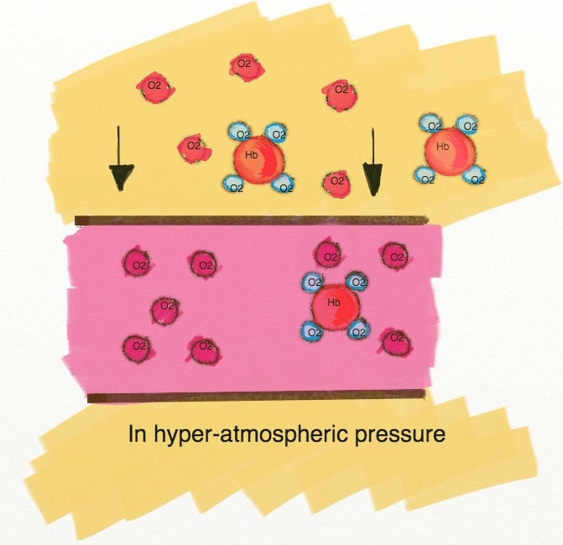
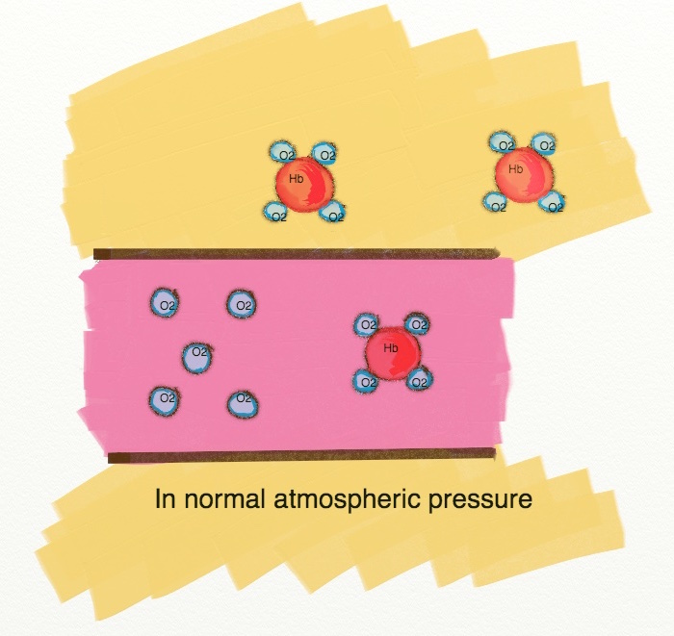
รูปที่ 1 แสดงภาวะการเปลี่ยนแปลงของออกซิเจนในเนื้อเยื่อของร่างกายภายใต้การเพิ่มความดันบรรยากาศ (hyper-atmospheric pressure environment) เทียบกับที่ระดับความดันบรรยากาศ (normal atmospheric pressure)

ข้อบ่งชี้ของการรักษาด้วย HBOT ที่มีหลักฐานยืนยันถึงประโยชน์ที่ชัดเจน มีดังนี้⁴
1.ฟองอากาศอุดตันหลอดเลือดแดง อาจเป็นจากการดำน้ำ หรือ จากการให้การรักษาทางการแพทย์ (Air or gas embolism) หลักการรักษาคือ การเพิ่มความดันส่งผลโดยตรงต่อขนาดของฟองแก็สและการละลายของฟองแก็สดังที่ได้กล่าวข้างต้น การรักษามุ่งหวังลดขนาดของฟองแก็สและเพิ่มการละลายทำให้ รักษาภาวะการอุดตันขาดเลือดส่วนปลายที่เกิดจากฟองแก๊สอุด เพิ่มเลือดไปเลี้ยงบริเวณที่เคยขาดเลือดจากการอุดตัน
2.ภาวะการขาดเลือดจากหลอดเลือดแดง (Arterial insufficiencies)
2.1 ภาวะเส้นเลือดแดงเลี้ยงจอประสาทตาอุดตันฉับพลัน (Central retinal artery occlusion; CRAO) หลักการรักษาคือเพิ่ม ออกซิเจนไปเลี้ยงซลล์จอประสาทตาผ่านทางน้ำเลือดที่ยังพอผ่านส่วนที่อุดตันไปได้บ้าง เพื่อมุ่งหวังยังให้เซลล์จอประสาทตาส่วนปลายที่ขาดเลือด ยังได้รับออกซิเจนได้บ้าง และยังมุ่งหวังลดปฏิกริยาการอักเสบซึ่งนำไปสู่การทำลายจอประสาทตามากขึ้นจากการที่เกิดภาวะขาดเลือด
2.2 ภาวะแผลหายยาก (Enhancement of healing in selected problem wounds)
2.2.1 กลุ่มแผลเรื้อรัง (chronic wound) ระยะเวลาของนิยาม อาจขึ้นอยู่กับสถาบัน ตั้งแต่ 2 สัปดาห์ - 3 เดือน แต่แผลที่มีแนวโน้มมีปัญหาเรื่องการหาย คือ แผลที่มีไม่มีการพัฒนาหรือสัญญาณของการเจริญของเนื้อเยื่อภายใน 2 สัปดาห์ แผลกลุ่มนี้พบว่าเกิดจากปัญหาหลัก 3 ข้อคือ การชราของเนื้อเยื่อบริเวณ ทำให้ไม่สามารถแบ่งตัวเจริญเติบโตสร้างเนื้อเยื่อใหม่และหลอดเลือดใหม่ได้เพียงพอต่อการหาย (Senile, dysfunction of cells and impaired angiogenesis) ปฏิกริยาการอักเสบที่มากเกินพอดี (Hyperinflammation state) และยังพบว่าเกิดการขาดเลือดไปเลี้ยงที่เพียงพอในระดับเซลล์และเนื้อเยื่อ (Hypoxia environment) โดยพบว่า systemic effect ของการรักษาด้วย HBOT สามารถแก้ปัญหาทั้ง 3 ข้อได้ทั้งหมด⁵ ซึ่งอาจเป็นส่วนหนึ่งที่ทำให้แผลหายได้
2.2.2 กลุ่มแผลที่มี vascular insufficiency ที่ไม่สามารถรักษาด้วยการผ่าตัด อธิบายได้จากการเพิ่ม plasma oxygen ที่ไปสู่เซลล์
2.2.3 กลุ่มแผลเท้าเบาหวานที่มีความรุนแรงระดับ 3 และ 4 (Diabetic foot ulcer with Wagner’s grade 3 and 4) พบว่าแผลเท้าเบาหวาน >50% เป็นกลุ่มที่มีปัญหา vascular insuffiency ร่วมด้วย มีปัญหาเรื่องเซลล์ชราไม่ยอมเจริญ (Senile, dysfunction of cells and impaired angiogenesis) และยังพบปัญหาของระบบประสาทส่วนปลายร่วมทำให้เกิดการทำงานของการส่งกระแสประสาทระดับเซลล์ที่ผิดพลาดร่วมกับการเกิดการบาดเจ็บของบริเวณที่เกิดแผลซ้ำๆจากอาการชา (repetitive trauma from impaired sensation of foot) ดังจะเห็นว่า HBOT จะช่วยแก้ปัญหาแค่บางส่วนเท่านั้น ทำให้การรักษาแผลในกลุ่มนี้ยังต้องอาศัยการรักษาอื่นจาก multidisciplinary team ร่วมด้วย เช่น การคุมระดับน้ำตาลในเลือดให้ดี การดูแลเท้าและการใส่รองเท้าที่เหมาะสม เป็นต้น
2.2.4 กลุ่มแผลที่ได้รับการยืนยันว่าเป็นกลุ่มแผลที่ขาดออกซิเจน (Hypoxic wound) จริง แผลกลุ่มนี้ต้องได้รับการตรวจเพิ่มเติมด้วยเครื่องมือเพิ่มเติมเช่น การตรวจวัด Transcutanous oxygen tension (TcPO₂) หรือการวัด Cutaneous blood flow เป็นต้น จะขอกล่าวถึงเฉพาะการวัด TcPO₂ เนื่องจากเป็นการวัดที่เป็นมาตรฐานในปัจจุบัน Hypoxic wound คือแผลที่มีระดับ TcPO₂ รอบแผลมีค่า < 40 mmHg กลุ่มแผลนี้จะได้ประโยชน์จากการรักษาด้วย HBOT ถ้าเป็นกลุ่ม Hypoxic wound ที่ค่า TcPO₂ ตอบสนองเพิ่มขึ้นต่อการรักษาด้วยการให้สูดอากาศที่มีออกซิเจนความเข้มข้นสูงผ่านหน้ากาก (Oxygen mask with bag) กลุ่ม Hypoxic wound ที่ TcPO₂ ไม่ตอบสนองต่อการรักษาด้วยการให้สูดอากาศที่มีออกซิเจนความเข้มข้นสูง อาจไม่ได้เป็นกลุ่มที่ได้ประโยชน์สูงสุดจากการรักษาด้วย HBOT และยังต้องทำการหาสาเหตุอื่นๆเพิ่มเติมต่อไป เช่น ภาวะ vascular insufficiency ที่ยังไม่ได้รับการแก้ไข เป็นต้น
3. พิษจากแก๊สคาร์บอนมอนอกไซด์ (Carbon monoxide poisoning; CO) พบว่าการในภาวะ hyperoxic state จะลด half lifea ของ CO จาก 320 นาทีเหลือ 23 นาทีและลดการจับของ CO กับ Hb จนเกิด HbCO ที่ไปขัดขวางการจับของออกซิเจน
4. ภาวะเนื้อเยื่อตายที่เกิดจากการติดเชื้อที่ผลิตแก๊ส (Clostridium myonecrosis, gas gangrene) ภาวะ Hyperoxic state ยับยั้งการเจริญและการผลิต exotoxin ของเชื้อ และการกำจัดเชื้อโรคโดยตรงจากการสร้าง ROS ที่เพิ่มขึ้น เพิ่ม healing จากการกระตุ้น stem cell และยังปรับสมดุลของภาวะปฏิกริยาการอักเสบ
5. ปัญหาหลังการปลูกถ่ายผิวหนังและเนื้อเยื่อ (Compromised skin grafts and flaps) HBOT ลดปฏิกริยาการอักเสบ และกระตุ้นการ healing จาก stem cell
6. ภาวะการบาดเจ็บของเนื้อเยื่อจากการบีบอัด และภาวะความดันในช่องกล้ามเนื้อสูง (Crush injuries and skeletal muscle compartment syndrome) ปรับปฏิกริยาการอักเสบจาก reperfusion injury ลด edema และเพิ่ม healing จากการกระตุ้น stem cell
7. โรคน้ำหนีบจากดำน้ำ (Decompression sickness or The BENDS) ลดขนาดฟองแก๊ส ปรับสมดุลของปฏิกริยาการอัดเสบที่เกิดขึ้นจาก reperfusion injury
8. เนื้อเยื่อบาดเจ็บจากรังสีรักษา (Delayed radiation injuries) พบว่าผลข้างเคียงของรังสีรักษาระยะยาวทำให้เกิดความเสื่อมของเนื้อเยื่อบริเวณที่โดนรังสี ภาวะการอักเสบและเปราะบางของเส้นเส้นเลือดขนาดกลาง (arteritis) ทำให้เกิดภาวะแทรกซ้อนคือ แผลเรื้อรัง หรือ ภาวะเลือดออกผิดปกติ เช่น radiation tissue injury (บริเวณช่องปากที่เคยได้รับรังสี เสี่ยงต่อการเกิดแผลไม่หายและเหงือกติดเชื้อหลังจากการถอนฟัน) , osteroradionecrosis, radiation cystitis, radiation procitis or colitis และ pelvic soft tissue radionecrosis เป็นต้น HBOT กระตุ้นให้ stem สร้างเนื้อเยื่อและหลอดเลือดใหม่ที่แข็งแรง และลดปฏิกริยาการอักเสบเรื้อรังในคนไข้กลุ่มนี้
9. ภาวะสูญเสียการได้ยินฉับพลัน (Idiopathic sudden sensorineural hearing loss) พบว่าสาเหตุของภาวะนี้เกิดจากการตายและการขาดเลือดของเนื้อเยื่อของเซลล์ประสาทของหูชั้นใน (Cochlea) ซึ่งการเพิ่ม plasma oxygen และการกระตุ้น stem cell ไปสู่เนื้อเยื่อส่วนปลายมากขึ้น นำไปสู่การรักษาภาวะดังกล่าวได้
10. ฝีในสมอง (Intracranial abscess) เนื่องจากเนื้อเยื่อสมองมี blood brain barrier ทำให้ยาปฏิชีวนะและเม็ดเลือดขาวผ่านเข้าไปได้ยากกว่าเนื้อเยื่อบริเวณอื่นของร่างกาย การเพิ่ม plasma oxygen ทำให้เนื้อเยื่อสมองรอบๆฝีมีปริมาณออกซิเจนเพิ่มมากขึ้นด้วย ทำให้เม็ดเลือดขาวบริเวณดังกล่าวทำงานกำจัดแบคทีเรียได้ดีขึ้น และเชื้อบางส่วนเป็น anaerobe แบคทีเรียทำให้การเพิ่มออกซิเจนเป็นการกำจัดแบคทีเรียโดยตรงด้วย
11. การเน่าตายของภาวะการติดเชื้อของเนื้อเยื่อ (Necrotizing soft tissue infections) การเพิ่มออกซิเจนในเนื้อเยื่อ ทำให้เม็ดเลือดขาวทำงานได้ดีมากขึ้น และลดปฏิกริยาอักเสบที่มากเกินพอดี ลดอาการบวม
12. การติดเชื้อของกระดูกที่เรื้อรังไม่ตอบสนองต่อการรักษาวิธีมาตรฐาน (Refractory osteomyelitis) การเพิ่มออกซิเจน เพิ่มการทำงานของเม็ดเลือดขาวเพื่อการกำจัดเชื้อโรค และปรับสมดุลปฏิกริยาอักเสบ (modulate inflammation process)
13. ภาวะโลหิตจางรุนแรงและปฏิเสธการรับเลือด (Severe anemia) กลไกการรักษาจากการเพิ่ม plasma oxygen โดยตรง
14. แผลไหม้จากความร้อน (Thermal burns) ที่มีขนาดตั้งแต่ 20 %TBSA (% total body surface area) จะพบว่าการเกิดแผลไหม้ จะพบว่ามีบริเวณของเนื้อเยื่อที่อยู่ระหว่างพื้นที่ที่ได้รับบาดเจ็บกับพื้นที่ผิวปกติ (Transitional zone or ischemic zone) จะพบภาวะขาดเลือด ซึ่งเนื้อเยื่อบริเวณอยู่ในภาวะเสี่ยงที่จะเปลี่ยนแปลงเป็น เนื้อเยื่อที่ปกติหรือเนื้อเยื่อที่ตาย ขึ้นกับภาวะ perfusion เป็นหลัก ซึ่งการรักษาด้วย HBOT มุ่งหวังเพิ่มเพิ่ม perfusion ต่อบริเวณนี้เป็นหลักจาก plasma oxygen ที่เพิ่มขึ้น และการลดปฏิกริยาการอักเสบและอาการบวม (Modulate inflammation process and edematous state)
สรุป
HBOT เป็นการรักษาเสริมอีกหนึ่งทางเลือกที่มีประโยชน์ตามข้อบ่งชี้ในหลายๆด้าน โดยเฉพาะเป็นการรักษาเสริม (adjuctive treatment) เพิ่มเติมจากการรักษามาตรฐาน ในกลุ่มที่รักษาด้วยวิธีมาตรฐานแล้วยังไม่ได้ผลการรักษาที่ดี
เอกสารอ้างอิง
1. Dunn J-OC, Mythen MG, Grocott MP. Physiology of oxygen transport, BJA Education. 2016;16(10):341-8.
2. Treacher DF, Leach RM. Oxygen transport-1. Basic principles. BMJ. 1998;317(7168):1302-6.
3. Thom SR. Hyperbaric oxygen: its mechanisms and efficacy. Plast Reconstr Surg. 2011;127 Suppl 1:131S-141S.
4. Weaver LK. Undersea and Hyperbaric Medical Society Hyperbaric Oxygen Therapy Indications. 13th Ed. Florida:Best Publishing Company;2014.
5. Lam G, Fontaine R, Ross Fl, Chiu ES. Hyperbaric Oxygen Therapy: Exploring the Clinical Evidence. Adv Skin Wound Care. 2017;30(4):181-90.

